PROYECTO INTELIGENCIA ARTIFICIAL 2019-II

Detección de Neumonía Empleando Radiografías de Tórax a través de redes Neuronales

Natalia Andrea Gómez Albiadez

2152497

Nicolas Mauricio Ramirez Triana

2160060

Las infecciones agudas de las vías respiratorias inferiores son una causa principal de enfermedad y mortalidad tanto en niños como en adultos en todo el mundo. Actualmente para el diagnóstico de la neumonía se cuenta con la técnica diagnóstica radiológica comúnmente llamada radiografías; desafortunadamente, las infecciones agudas de las vías respiratorias inferiores no están definidas de manera uniforme y esto puede dificultar una verdadera apreciación de su importancia epidemiológica. Por esta razón la motivación de crear nuevas estrategias para un diagnostico confiable y no dar paso a la ambigüedad entre profesionales ya estas enfermedades puede subestimarse porque no están bien definidas, así una nueva herramienta de clasificación puede ayudar a acelerar el diagnóstico y la derivación de estas afecciones tratables, facilitando así un tratamiento más temprano, lo que resulta en mejores resultados clínicos.

La definición de infecciones agudas de las vías respiratorias inferiores generalmente incluye bronquitis aguda, influenza y **neumonía.** Las infecciones de vías respiratorias inferiores son la tercera causa de mortalidad en **Bucaramanga-Colombia** como se muestra en la Fig. 1, con un total de 920 muertes en el periodo de 2013-2016 mostrado en la Fig. 2, 453 muertes de sexo femenino y 467 de sexo masculino descrito en la Fig.2. Según el observatorio digital de datos abiertos Bucaramanga tomados de la serie de Salud <http://observatorio.bucaramanga.gov.co/>

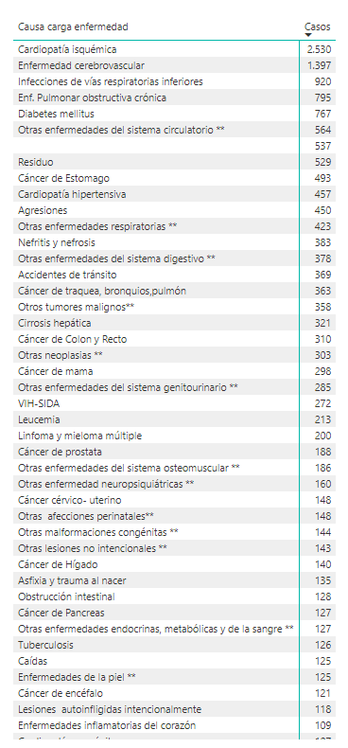

*Figure 1.Principales causas de mortalidad en Bucaramanga, Tomado de* <https://app.powerbi.com/view?r=eyJrIjoiNDBmOGUzMTAtMWNjYS00ZWZkLWI3YTEtMjg3MDkyMDA0ZjNjIiwidCI6IjEwMzQ3NGZjLTYwYmYtNGRiYy1iZjViLTZlMzE3ZmU5MDFlYiIsImMiOjR9>  
  
*Figura 2. Resultados visuales, muerte por año y curso de vida*

*Figure 3. Muertes por año sexo femenino y masculino*

El proyecto radicara en hacer uso de la inteligencia artificial para detectar infecciones de vías respiratorias inferiores específicamente **neumonía,** utilizando como método de clasificación una red neuronal utilizando imágenes de rayos X de tórax mediante el data-set disponible en Kagglellamado *Chest X-Ray Images (Pneumonia)*, el cuál esta compuesto por tres carpetas dividas de la siguiente manera:

* **Test**
  + Normal: 234 Imágenes
  + Neumonía: 390 Imágenes
* **Train**
  + Normal: 1341 Imágenes
  + Neumonía: 3875 Imágenes

Al finalizar el proyecto esperamos tener una alta probabilidad de clasificación esperando que los tiempos de respuestas sean cortos, la decisión de incluir redes neuronales como método de clasificación es aplicar la teoría dada en clase y unirnos a una de las actuales tendencias mundiales. En definitiva, la iniciativa es procurar unificar resultados y ayudar a la medicina en su diagnóstico y de igual manera suministrándole a la humanidad herramientas tecnológicas que ayuden a prolongar su salud.